Habait haisraelí - La casa israelí

Consignas
- Vean el tráiler de la obra musical “Habait haisraelí”, “La casa israelí”, puesta en cartel, en el 2017, en Tel Aviv.
https://www.youtube.com/watch?v=96FPzXOvlFk&index=14&list=UU3QcU6R3J5eOpn-rY4VrasQ

- Respondan:

- ¿Cómo se compone “la casa israelí”?

.……………………………………………………………………………………………………………

.……………………………………………………………………………………………………………

- ¿De qué países llegaron los olim? Ubíquenlos en un planisferio.

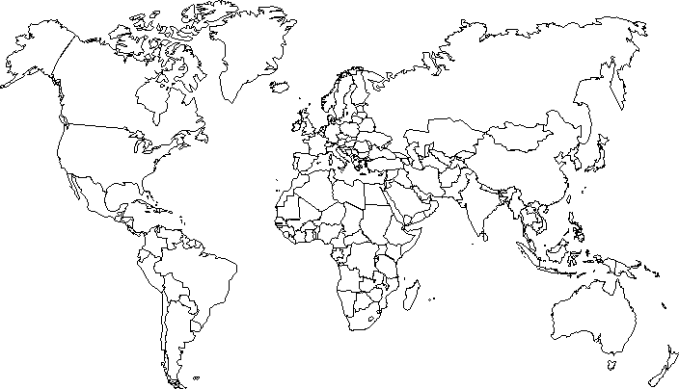

- ¿Cuántos olim recibió Israel en el año 2000? Averigüen la población total de Israel de ese año y saquen conclusiones respecto a la importancia de la aliá.

.……………………………………………………………………………………………………………

.……………………………………………………………………………………………………………

.……………………………………………………………………………………………………………

.……………………………………………………………………………………………………………

- Expliquen el concepto de kibutz galuiot.

.……………………………………………………………………………………………………………

.……………………………………………………………………………………………………………

.……………………………………………………………………………………………………………

.……………………………………………………………………………………………………………

